

**TRƯỜNG ĐẠI HỌC SƯ PHẠM KỸ THUẬT TP. HCM**

**KHOA ĐIỆN – ĐIỆN TỬ**

🙠🙟🕮🙝🙢



**ĐỒ ÁN 2**

**TRỢ LÝ ẢO CÁ NHÂN THÔNG MINH**

**NGÀNH: HỆ THỐNG NHÚNG VÀ IOT**

GVHD: **TS. Huỳnh Thế Thiện**

SVTH: **Nguyễn Thành Phong**

MSSV**:** **20139036**

***Thành phố Hồ Chí Minh, 13 tháng 12 năm 2023***



**TRƯỜNG ĐẠI HỌC SƯ PHẠM KỸ THUẬT TP. HCM**

**KHOA ĐIỆN – ĐIỆN TỬ**

🙠🙟🕮🙝🙢



**ĐỒ ÁN 2**

**TRỢ LÝ ẢO CÁ NHÂN THÔNG MINH**

**NGÀNH: HỆ THỐNG NHÚNG VÀ IOT**

GVHD: **TS. Huỳnh Thế Thiện**

SVTH: **Nguyễn Thành Phong**

MSSV**:** **20139036**

***Thành phố Hồ Chí Minh, 13 tháng 12 năm 2023***

**LỜI CẢM ƠN**

Để hoàn thành đề tài **“TRỢ LÝ ẢO CÁ NHÂN THÔNG MINH"** tôi xin chân thành cảm ơn thầy TS. Huỳnh Thế Thiện – Giảng viên khoa điện - điện tử đã tận tình giúp đỡ, tạo điều kiện để tôi hoàn thành tốt đề tài.

Do kiến thức còn hạn chế nên trong quá trình thực hiện không tránh khỏi những sai sót mong thầy góp ý để tôi có thể hoàn thành đồ án tốt hơn. Xin chân thành cảm ơn!

**TÓM TẮT**

Trợ lý ảo cá nhân thông minh là một phần mềm máy tính được thiết kế để tương tác với người dùng theo cách tự nhiên và hữu ích. Trợ lý ảo thường được sử dụng để thực hiện các tác vụ như đặt lịch hẹn, tìm kiếm thông tin, điều khiển thiết bị thông minh và cung cấp thông tin cập nhật.

Trợ lý ảo cá nhân thông minh được phát triển dựa trên trí tuệ nhân tạo (AI), bao gồm các công nghệ như xử lý ngôn ngữ tự nhiên (NLP), nhận dạng giọng nói (ASR) và học máy (ML). NLP cho phép trợ lý ảo hiểu được ngôn ngữ tự nhiên của con người, ASR cho phép trợ lý ảo nhận dạng giọng nói của con người và ML cho phép trợ lý ảo học hỏi và cải thiện theo thời gian.

**MỤC LỤC**

**CHƯƠNG 1: GIỚI THIỆU** 1

**1. ĐẶT VẤN ĐỀ** 1

**2. MỤC TIÊU ĐỀ TÀI** 1

**3. NỘI DUNG THỰC HIỆN** 1

**4. KẾT QUẢ ĐẠT ĐƯỢC** 1

**5. BỐ CỤC CỦA BÁO CÁO** 1

**CHƯƠNG 2. CƠ SỞ LÝ THUYẾT** 3

2.1 CÁC KHÁI NIỆM 3

AI-Artificial Intelligence 3

Xử lý ngôn ngữ tự nhiên (natural language processing - NLP) 3

Trợ lý ảo (Virtual Assistant) 4

Lợi ích của trợ lý ảo 4

Ứng dụng thực tế của trợ lý ảo 5

Tương lai của trợ lý ảo 5

2.2 CÁC KỸ THUẬT XỬ LÝ NGÔN NGỮ TỰ NHIÊN (NLP) 6

Speech Recognition (Nhận dạng giọng nói) 6

Chuyển đổi văn bản thành giọng nói 7

**CHƯƠNG 3. THỰC NGHIỆM VÀ KẾT QUẢ** 8

3.1. Thực nghiệm và kết quả 8

3.1.1. Importing thư viện 8

3.1.2. Khai báo biến mặt định 9

3.1.3. Chức năng chuyển văn bản thành âm thanh 9

3.1.4. Chức năng chuyển âm thanh thành văn bản 10

3.1.5. Chức năng giao tiếp, chào hỏi 12

3.1.6. Chức năng hiển thị thời gian 12

3.1.7. Chức năng mở ứng dụng hệ thống, website và chức năng tìm kiếm từ khóa trên Google 13

3.1.8. Chức năng phát nhạc trên Youtube 16

3.1.9. Chức năng tìm định nghĩa trên từ điển Wikipedia 17

3.1.10. Hiển thị các chức năng của trợ lý ảo 19

3.1.11. Kết hợp tất cả chức năng trợ lý ảo Tiếng Việt 20

**CHƯƠNG 4. KẾT LUẬN VÀ HƯỚNG PHÁT TRIỂN** 23

**DANH MỤC HÌNH**

Hình 1: Nhận dạng giọng nói 6

Hình 2: Hoạt động của nhận dạng giọng nói 6

Hình 3: Mô hình quá trình hoạt động 8

Hình 4: Import các thư viện cần thiết 8

Hình 5: Khai báo biến mặt định 9

Hình 6: Chuyển đổi văn bản thành âm thanh 9

Hình 7: Nhận dạng giọng nói 10

Hình 8: Hàm stop() 11

Hình 9: Hàm nhận dạng giọng nói 11

Hình 10: Chức năng giao tiếp, chào hỏi 12

Hình 11: Chức năng hiển thị thời gian 12

Hình 12: Chức năng mở ứng dụng 13

Hình 13: Chức năng truy cập trang web 14

Hình 14: Chức năng tìm kiếm trên Google Chrome 15

Hình 15: Chức năng phát nhạc 16

Hình 16: Hàm nghe người dùng nói 17

Hình 17: Các chức năng của trợ lý ảo 19

Hình 18: Kết hợp các chức năng của trợ lý ảo 20

Hình 19: Hình ảnh Demo (1) 21

Hình 20: Hình ảnh Demo (2) 21

Hình 21: Hình ảnh Demo (3) 22

# **CHƯƠNG 1: GIỚI THIỆU**

# **1. ĐẶT VẤN ĐỀ**

Trong bối cảnh ngày càng gia tăng của sự sống di động và ứng dụng công nghệ, đề tài "**Trợ lý ảo cá nhân thông minh**" nhấn mạnh vào vấn đề cụ thể: làm thế nào chúng ta có thể khai thác triệt để tiềm năng của trợ lý ảo để đáp ứng nhu cầu ngày càng cao về tự động hóa và tương tác thông minh trong cuộc sống hàng ngày?

Trong thời đại mà mọi hoạt động hàng ngày của chúng ta liên quan mật thiết đến công nghệ, việc tìm hiểu về cách trợ lý ảo có thể giải quyết những thách thức của chúng ta trong công việc và mang lại trải nghiệm người dùng tối ưu trở nên quan trọng. Điều này đặt ra nhu cầu đặc biệt cho việc nghiên cứu chi tiết về tiềm năng và những thách thức mà trợ lý ảo cá nhân thông minh mang lại.

# **2. MỤC TIÊU ĐỀ TÀI**

* Giao tiếp, chào hỏi.
* Nghe và nhận diện giọng nói.
* Phản hồi người dùng bằng giọng nói.
* Khởi chạy bất kỳ ứng dụng hệ thống.
* Thực hiện hầu hết các yêu cầu người dùng đưa ra.
* Nói cho bạn về hầu hết mọi thứ bạn yêu cầu.

# **3. NỘI DUNG THỰC HIỆN**

Tạo chương trình "**Trợ lý ảo cá nhân thông minh**", có thể thực hiện một số chức năng cơ bản bằng giọng nói tiếng việt.

# **4. KẾT QUẢ ĐẠT ĐƯỢC**

Tạo thành công "**Trợ lý ảo cá nhân thông minh**".

# **5. BỐ CỤC CỦA BÁO CÁO**

**Chương 1: Giới thiệu**

Trình bày vấn đề và mục tiêu của đề tài.

**Chương 2. Cơ sở lý thuyết**

Trình bày các lý thuyết về trợ lý ảo, xử lý ngôn ngữ tự nhiên.

**Chương 3. Thực nghiệm và kết quả**

Trình bày kết quả đạt được và quá trình thực nghiệm

**Chương 4. Kết luận**

# **CHƯƠNG 2. CƠ SỞ LÝ THUYẾT**

## 2.1 CÁC KHÁI NIỆM

### AI-Artificial Intelligence

Trí tuệ nhân tạo (AI) là một nhánh của khoa học máy tính liên quan đến việc tạo ra các hệ thống thông minh có thể thực hiện các nhiệm vụ mà thông thường đòi hỏi trí tuệ của con người.

AI đã được ứng dụng trong nhiều lĩnh vực khác nhau, bao gồm:

* Học máy: Học máy là một nhánh của AI liên quan đến việc tạo ra các hệ thống có thể học từ dữ liệu. Học máy được sử dụng trong nhiều ứng dụng, bao gồm nhận dạng giọng nói, nhận dạng hình ảnh và phân tích dữ liệu.
* Xử lý ngôn ngữ tự nhiên: Xử lý ngôn ngữ tự nhiên (NLP) là một nhánh của AI liên quan đến việc hiểu và tạo ra ngôn ngữ tự nhiên. NLP được sử dụng trong nhiều ứng dụng, bao gồm dịch máy, nhận dạng tiếng nói và chatbot.
* Robotics: Robotics là một nhánh của AI liên quan đến việc thiết kế, xây dựng và sử dụng robot. Robot được sử dụng trong nhiều ứng dụng, bao gồm sản xuất, dịch vụ và giải trí.

### Xử lý ngôn ngữ tự nhiên (natural language processing - NLP)

Xử lý ngôn ngữ tự nhiên (NLP) là một nhánh của khoa học máy tính liên quan đến việc hiểu và tạo ra ngôn ngữ tự nhiên. NLP được sử dụng trong nhiều ứng dụng, bao gồm:

* Dịch máy: Dịch máy là một ứng dụng NLP liên quan đến việc dịch văn bản từ một ngôn ngữ sang ngôn ngữ khác.
* Nhận dạng tiếng nói: Nhận dạng tiếng nói là một ứng dụng NLP liên quan đến việc chuyển đổi âm thanh thành văn bản.
* Tìm kiếm thông tin: Tìm kiếm thông tin là một ứng dụng NLP liên quan đến việc tìm kiếm thông tin trong một cơ sở dữ liệu lớn.
* Chatbot: Chatbot là một ứng dụng NLP liên quan đến việc tạo ra các chương trình máy tính có thể giao tiếp và tạo ra văn bản giống như con người.

### Trợ lý ảo (Virtual Assistant)

Trợ lý ảo (Virtual Assistant) là một chương trình máy tính có thể giúp người dùng thực hiện các nhiệm vụ bằng cách giao tiếp bằng ngôn ngữ tự nhiên. Trợ lý ảo thường được sử dụng để thực hiện các tác vụ như:

* Giao tiếp: Trợ lý ảo có thể được sử dụng để thực hiện các cuộc gọi điện thoại, gửi tin nhắn văn bản và gửi email.
* Quản lý lịch trình: Trợ lý ảo có thể được sử dụng để đặt lịch hẹn, theo dõi công việc và nhắc nhở về các sự kiện.
* Tìm kiếm thông tin: Trợ lý ảo có thể được sử dụng để tìm kiếm thông tin trên internet và trả lời các câu hỏi.
* Thực hiện các tác vụ: Trợ lý ảo có thể được sử dụng để thực hiện các tác vụ như điều khiển thiết bị gia dụng, đặt mua hàng và thanh toán hóa đơn.

Trợ lý ảo thường được sử dụng trên các thiết bị di động, chẳng hạn như điện thoại thông minh và máy tính bảng. Một số trợ lý ảo phổ biến bao gồm:

* Google Assistant: Google Assistant là một trợ lý ảo được phát triển bởi Google. Google Assistant có thể được sử dụng trên các thiết bị Android và iOS.
* Amazon Alexa: Amazon Alexa là một trợ lý ảo được phát triển bởi Amazon. Amazon Alexa có thể được sử dụng trên các thiết bị Amazon Echo và Echo Dot.
* Apple Siri: Apple Siri là một trợ lý ảo được phát triển bởi Apple. Apple Siri có thể được sử dụng trên các thiết bị iOS và macOS.

### Lợi ích của trợ lý ảo

Trợ lý ảo mang lại nhiều lợi ích cho người dùng, bao gồm:

* Tiện lợi: Trợ lý ảo có thể giúp người dùng thực hiện các nhiệm vụ một cách nhanh chóng và dễ dàng, mà không cần phải sử dụng tay hoặc nhìn vào màn hình.
* Tiết kiệm thời gian: Trợ lý ảo có thể giúp người dùng tiết kiệm thời gian bằng cách tự động hóa các tác vụ lặp đi lặp lại.
* Tăng năng suất: Trợ lý ảo có thể giúp người dùng tăng năng suất bằng cách giúp họ tập trung vào các nhiệm vụ quan trọng hơn.
* An toàn: Trợ lý ảo có thể giúp người dùng an toàn hơn bằng cách cung cấp thông tin và nhắc nhở về các mối nguy hiểm tiềm ẩn.

### Ứng dụng thực tế của trợ lý ảo

Trợ lý ảo có thể được sử dụng để thực hiện các tác vụ cá nhân như:

* Giao tiếp: Thực hiện các cuộc gọi điện thoại, gửi tin nhắn văn bản và gửi email.
* Quản lý lịch trình: Đặt lịch hẹn, theo dõi công việc và nhắc nhở về các sự kiện.
* Tìm kiếm thông tin: Tìm kiếm thông tin trên internet và trả lời các câu hỏi.
* Thực hiện các tác vụ: Điều khiển thiết bị gia dụng, đặt mua hàng và thanh toán hóa đơn.

Sau đây là một vài công việc mà Trợ lý ảo có thể thực hiện:

* Chào hỏi
* Hiển thị giờ
* Mở website, ứng dụng desktop
* Tìm kiếm với google
* Tìm kiếm video với youtube
* Định nghĩa với từ điển bách khoa toàn thư ( Wikipedia )

### Tương lai của trợ lý ảo

Trợ lý ảo có tiềm năng trở thành một phần quan trọng trong cuộc sống của chúng ta. Khi công nghệ tiếp tục phát triển, trợ lý ảo sẽ trở nên thông minh hơn và có khả năng thực hiện nhiều nhiệm vụ hơn.

## 2.2 CÁC KỸ THUẬT XỬ LÝ NGÔN NGỮ TỰ NHIÊN (NLP)

### Speech Recognition (Nhận dạng giọng nói)

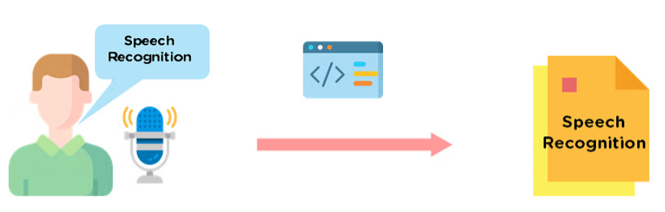Nhận dạng giọng nói là quá trình chuyển đổi âm thanh (giọng nói) thành văn bản. Điều này thường được thực hiện bằng cách sử dụng các thuật toán và mô hình máy học để phân tích và hiểu các đặc điểm của giọng nói và sau đó chuyển đổi chúng thành văn bản tương ứng.

Hình 1: Nhận dạng giọng nói

Speech recognition hoạt động theo hai giai đoạn chính:

Phân tích âm thanh: Giai đoạn này nhằm xác định các đặc điểm của âm thanh giọng nói, chẳng hạn như tần số, cường độ và thời gian. Các đặc điểm này sau đó được sử dụng để tạo ra một biểu diễn số của âm thanh.

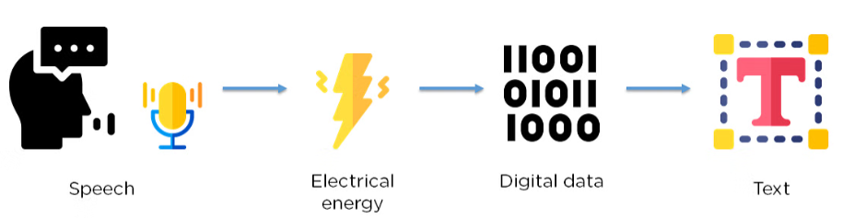Phân tích ngôn ngữ: Giai đoạn này nhằm xác định ý nghĩa của biểu diễn số của âm thanh. Các thuật toán phân tích ngôn ngữ được sử dụng để phân tích các đặc điểm của âm thanh và xác định các từ và cụm từ trong đó.

Hình 2: Hoạt động của nhận dạng giọng nói

Có nhiều kỹ thuật speech recognition khác nhau được sử dụng hiện nay. Một số kỹ thuật phổ biến bao gồm:

Kỹ thuật dựa trên nhận dạng mẫu: Kỹ thuật này sử dụng các mô hình học máy để học các mẫu trong giọng nói của con người.

Kỹ thuật dựa trên phân tích ngữ nghĩa: Kỹ thuật này sử dụng các thuật toán phân tích ngôn ngữ để phân tích các đặc điểm của âm thanh và xác định các từ và cụm từ trong đó.

Kỹ thuật dựa trên kết hợp: Kỹ thuật này kết hợp các kỹ thuật khác nhau để cải thiện độ chính xác của speech recognition.

### Chuyển đổi văn bản thành giọng nói

Chương trình sử dụng thư viện gTTS để chuyển đổi văn bản thành giọng nói.

Thư viện gTTS là một thư viện Python cho phép chuyển đổi văn bản thành giọng nói. Thư viện này sử dụng các mô hình học máy để học các mẫu trong giọng nói của con người và sau đó tạo ra các tệp âm thanh tương ứng.

Văn bản đầu vào

Văn bản đầu vào là văn bản mà người dùng muốn chuyển đổi thành giọng nói. Văn bản này có thể là bất kỳ ngôn ngữ nào và có thể chứa bất kỳ loại nội dung nào.

Các mô hình học máy

Các mô hình học máy được sử dụng bởi thư viện gTTS được đào tạo trên các tập dữ liệu âm thanh khổng lồ. Các tập dữ liệu này chứa các mẫu giọng nói của con người từ nhiều người nói khác nhau.

Các mô hình học máy học các mẫu âm thanh trong giọng nói của con người, chẳng hạn như tần số, cường độ và thời gian. Các mô hình học máy cũng có thể học các quy tắc ngữ pháp của ngôn ngữ, chẳng hạn như thứ tự của các từ trong câu.

Tệp âm thanh đầu ra

Tệp âm thanh đầu ra chứa âm thanh của con người đọc văn bản đầu vào. Tệp âm thanh này có thể được điều chỉnh tốc độ và âm lượng.

# **CHƯƠNG 3. THỰC NGHIỆM VÀ KẾT QUẢ**

## **3.1. Thực nghiệm và kết quả**

Mô hình quá trình

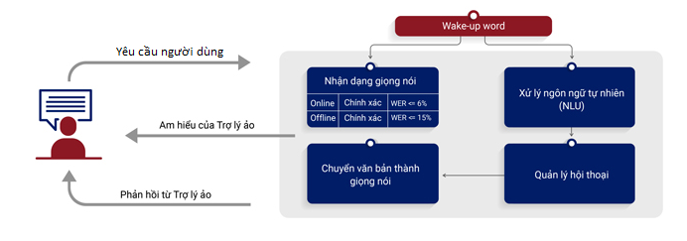

Hình 3: Mô hình quá trình hoạt động

### 3.1.1. Importing thư viện

Với mỗi chức năng mà trợ lý ảo thực hiện sẽ đại diện bằng một hàm. Mỗi hàm có thể trả về giá trị hoặc chỉ thực hiện lệnh tùy theo chức năng của nó.Việc đầu tiên sẽ khai báo một vài biến để lưu đường dẫn hay các tham số để xử lý ngôn ngữ dưới dạng tiếng việt.

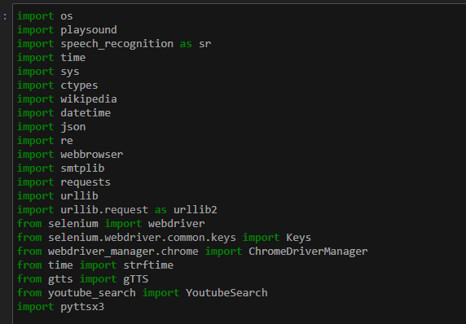

Hình 4: Import các thư viện cần thiết

### 3.1.2. Khai báo biến mặt định

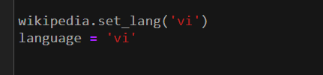

Hình 5: Khai báo biến mặt định

### 3.1.3. Chức năng chuyển văn bản thành âm thanh

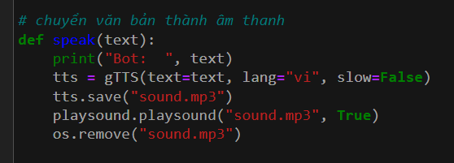

Hình 6: Chuyển đổi văn bản thành âm thanh

Chức năng đầu tiên của chương trình là chuyển đổi một đoạn văn bản thành âm thanh và phát nó trên máy tính. Để thực hiện điều này, tôi sử dụng thư viện gTTS (Google Text To Speech) để chuyển văn bản thành âm thanh theo ngôn ngữ được nhận dạng là tiếng Việt, sau đó lưu nó thành một tệp âm thanh có tên là “sound.mp3”. Tiếp theo, tôi sử dụng hàm “playsound.playsound()” để phát âm thanh từ tệp “sound.mp3” trên máy tính. Để tránh xung đột khi đọc một đoạn văn bản khác, tệp âm thanh sau khi đã đọc xong sẽ tự động xóa.

### 3.1.4. Chức năng chuyển âm thanh thành văn bản

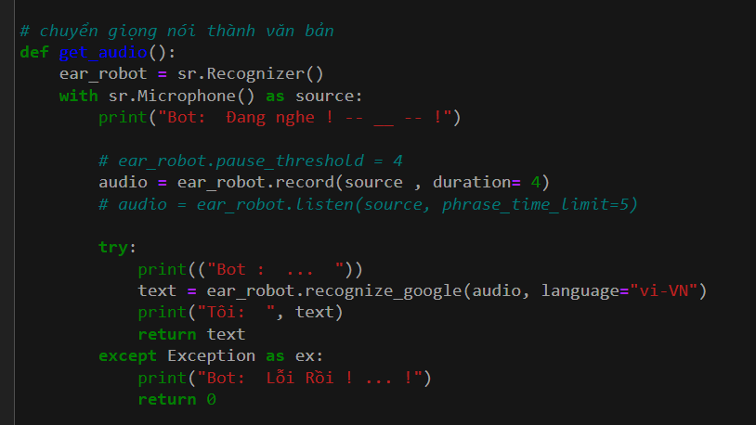

Hình 7: Nhận dạng giọng nói

Đây là chức năng thứ hai, một phần của hệ thống, chung với chức năng chuyển văn bản thành âm thanh. Trong phần này, tôi tận dụng hai hàm hỗ trợ là “get_audio()” và “stop()”.

Thư viện “speech_recognition” (sr) được sử dụng để nhận diện giọng nói và chuyển đổi âm thanh thành văn bản. Âm thanh được thu bằng cách sử dụng microphone của máy tính và sau đó được xử lý thông qua hàm “listen” của “sr.Recognizer”. Dữ liệu âm thanh được lưu vào biến audio. Tiếp theo, tôi sử dụng hàm “r.recognize_google” để nhận diện ngôn ngữ là tiếng Việt và chuyển đổi dữ liệu âm thanh thành văn bản, sau đó lưu vào biến text.

Nếu dữ liệu âm thanh audio không gặp lỗi, nghĩa là hàm “r.recognize_google” có thể nhận dạng được âm thanh và chuyển thành văn bản, thì hàm “get_audio()” sẽ trả về giá trị là text. Ngược lại, nếu dữ liệu âm thanh gặp lỗi và hàm “r.recognize_google” không thể nhận dạng được, hàm “get_audio()” sẽ trả về giá trị là 0. Mục đích là khi máy tính không hiểu người dùng nói gì, người dùng có thể thực hiện lại hàm “get_audio()” để đọc lại.

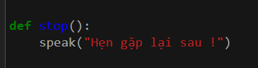

Hình 8: Hàm stop()

Hàm stop() đơn giản là đọc đoạn text "Hẹn gặp lại sau!" sử dụng hàm speak() ở trên.

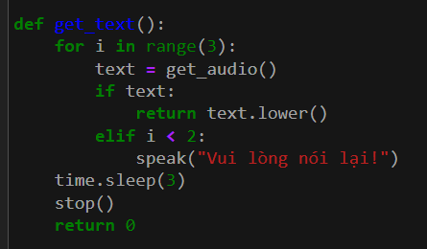

Hình 9: Hàm nhận dạng giọng nói

Hàm get_text() có chức năng nhận dạng giọng nói của người dùng và trả về văn bản được nhận dạng.

Hàm này sử dụng vòng lặp for để lặp lại tối đa 3 lần. Trong mỗi lần lặp, hàm sẽ sử dụng thư viện speech_recognition để nhận dạng giọng nói của người dùng. Nếu kết quả nhận dạng không phải là văn bản rỗng, hàm sẽ trả về văn bản đó. Ngược lại, nếu kết quả nhận dạng là văn bản rỗng, hàm sẽ yêu cầu người dùng đọc lại.

Nếu sau 3 lần lặp, hàm vẫn không nhận dạng được văn bản, hàm sẽ trả về giá trị 0 để báo hiệu cho chương trình rằng máy tính không nghe thấy gì.

Câu lệnh time.sleep(3) được thêm vào để chương trình tạm dừng 3 giây giữa mỗi lần lặp. Điều này giúp tránh trường hợp máy tính đọc các đoạn văn bản bị khớp nhau.

### 3.1.5. Chức năng giao tiếp, chào hỏi

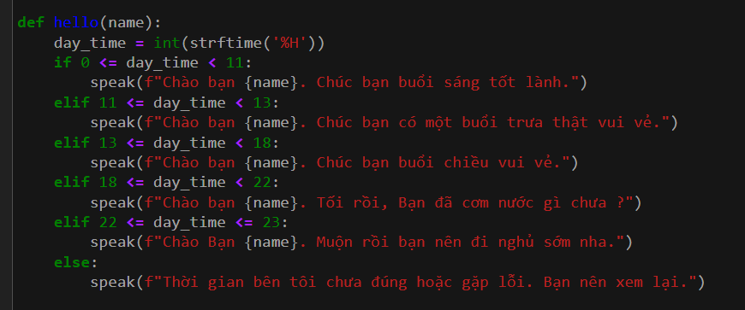

Hình 10: Chức năng giao tiếp, chào hỏi

Chức năng này tạo ra một giao tiếp thông thường giữa người và máy tính, bao gồm các hoạt động như chào hỏi, thăm sức khỏe, hoặc trò chuyện với trợ lý ảo. Để minh họa, chúng ta sử dụng chức năng chào hỏi bằng hàm hello. Biến day_time được sử dụng để lưu giờ hiện tại trong ngày, sau đó so sánh với các khoảng giờ trong ngày để tạo ra lời chào phù hợp. Ví dụ, trước 11 giờ sẽ chào buổi sáng, từ 11 giờ đến 13 giờ sẽ chào buổi trưa, từ 13 giờ đến 18 giờ sẽ chào buổi chiều, từ 18 giờ đến 22 giờ sẽ chào buổi tối, và từ 22 giờ trở đi sẽ kêu bạn đi ngủ.

### 3.1.6. Chức năng hiển thị thời gian

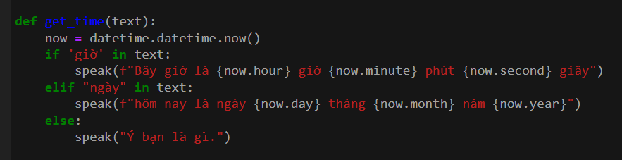

Hình 11: Chức năng hiển thị thời gian

Chức năng này cho phép người dùng yêu cầu máy tính đọc thời gian hiện tại. Chức năng này sử dụng thư viện “datetime” để lấy thông tin thời gian hiện tại.

“Hàm get_time()”

Hàm “get_time()” có chức năng đọc thời gian hiện tại. Hàm này sử dụng biến “now” để lưu thông tin thời gian hiện tại. Sau đó, hàm sẽ kiểm tra xem trong đoạn text yêu cầu có chữ "giờ" hay chữ "ngày". Nếu có chữ "giờ", hàm sẽ trả về thời gian hiện tại trong ngày. Nếu có chữ "ngày", hàm sẽ trả về thời gian hiện tại trong năm.

### 3.1.7. Chức năng mở ứng dụng hệ thống, website và chức năng tìm kiếm từ khóa trên Google

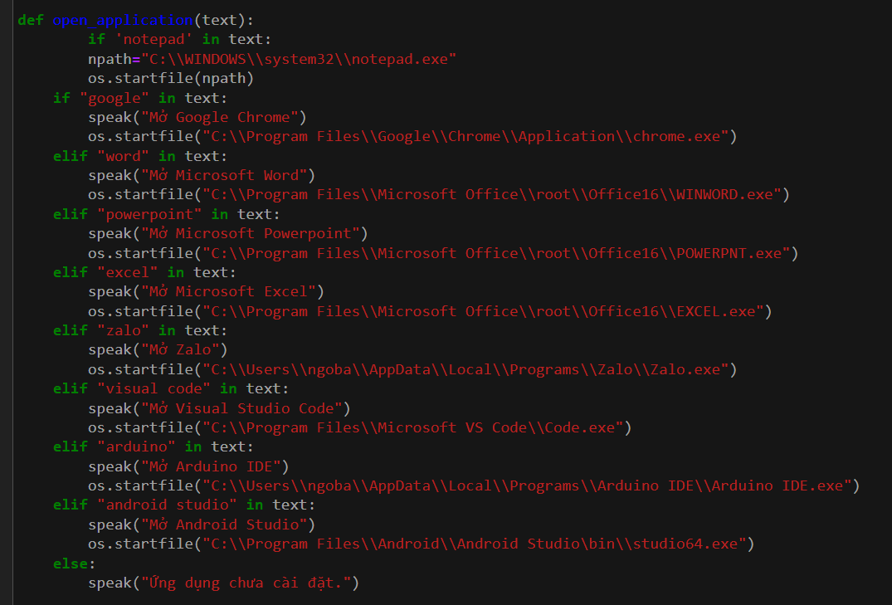

Hình 12: Chức năng mở ứng dụng

Đoạn code này cho phép người dùng yêu cầu máy tính mở một ứng dụng từ hệ thống. Chức năng này sử dụng hàm “os.startfile()” để mở ứng dụng.

“Cách thức hoạt động”

Đầu tiên, đoạn code sẽ nhập thư viện “os”. Thư viện này cung cấp các hàm để thao tác với hệ thống, trong đó có hàm “os.startfile()”.

Tiếp theo, đoạn code sẽ xác định các từ khóa đặc biệt để xác định ứng dụng cần mở. Trong trường hợp này, các từ khóa đặc biệt là "google", "word", và "excel".

Cuối cùng, đoạn code sẽ sử dụng hàm “os.startfile()” để mở ứng dụng tương ứng với từ khóa được tìm thấy trong văn bản.

“Ví dụ minh họa”

Giả sử chúng ta chạy đoạn code này với văn bản "Mở Google Chrome". Đoạn code sẽ tìm thấy từ khóa "google" trong văn bản. Sau đó, đoạn code sẽ sử dụng hàm “os.startfile()” để mở ứng dụng Google Chrome.

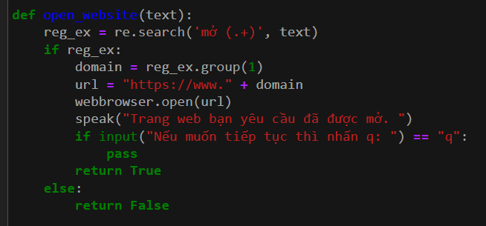

Hình 13: Chức năng truy cập trang web

Đoạn code này cho phép người dùng yêu cầu máy tính mở một trang web. Chức năng này sử dụng hàm “re.search()” để tìm kiếm domain của trang web trong văn bản yêu cầu. Nếu tìm thấy domain, hàm sẽ sử dụng hàm “webbrowser.open()” để mở trang web.

“Cách thức hoạt động”

Đầu tiên, đoạn code sẽ nhập thư viện “re” và “webbrowser”. Thư viện “re” cung cấp các hàm để xử lý các biểu thức chính quy. Thư viện “webbrowser” cung cấp các hàm để mở các trang web.

Tiếp theo, đoạn code sẽ sử dụng hàm “re.search()” để tìm kiếm domain của trang web trong văn bản yêu cầu. Biểu thức chính quy được sử dụng để tìm kiếm domain là “"(https://www\.)?(.*)"“. Biểu thức này sẽ khớp với bất kỳ domain nào bắt đầu bằng "https://www." hoặc không bắt đầu bằng "https://www.".

Nếu tìm thấy domain, đoạn code sẽ sử dụng hàm “webbrowser.open()” để mở trang web. Hàm này sẽ nhận tham số là đường dẫn của trang web cần mở.

Cuối cùng, đoạn code sẽ trả về giá trị “True” nếu tìm thấy domain và trả về giá trị “False” nếu không tìm thấy domain.

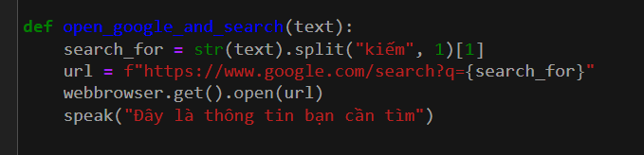

Hình 14: Chức năng tìm kiếm trên Google Chrome

Tìm kiếm từ khóa trên Google

Đoạn code này cho phép người dùng yêu cầu máy tính tìm kiếm một từ khóa trên Google. Chức năng này sử dụng thư viện selenium để điều khiển trình duyệt web Google Chrome.

Cách thức hoạt động

Đầu tiên, đoạn code sẽ nhập thư viện selenium. Thư viện này cung cấp các hàm để điều khiển trình duyệt web.

Tiếp theo, đoạn code sẽ sử dụng hàm split() để tách từ khóa phía sau chữ "kiếm" trong văn bản yêu cầu.

Nếu tìm thấy từ khóa, đoạn code sẽ sử dụng hàm webdriver.Chrome(path) để mở ứng dụng Google Chrome. Sau đó, đoạn code sẽ sử dụng hàm driver.get() để truy cập trang chủ của Google.

Cuối cùng, đoạn code sẽ sử dụng hàm driver.find_element_by_name() để tìm kiếm thẻ query (viết tắt là q). Thẻ này chứa trường nhập liệu cho từ khóa tìm kiếm.

Sau đó, đoạn code sẽ sử dụng hàm element.send_keys() để nhập từ khóa vào trường tìm kiếm. Cuối cùng, đoạn code sẽ sử dụng hàm element.submit() để gửi yêu cầu tìm kiếm.

### 3.1.8. Chức năng phát nhạc trên Youtube

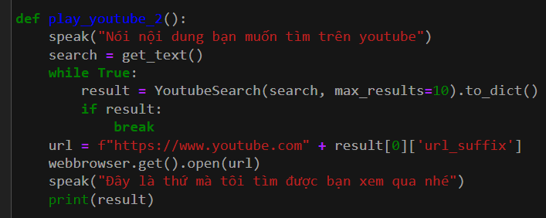

Hình 15: Chức năng phát nhạc

Tôi sử dụng “get_text()” để nhận thông tin về tên bài hát cần phát và lưu vào biến “mysong”.

Tôi sử dụng vòng lặp “while” vì tìm kiếm sử dụng Internet có thể gặp vấn đề kết nối yếu, và chạy vòng lặp cho đến khi tìm thấy kết quả.

Biến “url” chứa đường dẫn đến kết quả đầu tiên từ việc tìm kiếm trên Youtube.

Tôi sử dụng “webbrowser.open(url)” để mở đường dẫn đến video được tìm kiếm trên Google Chrome và phát nhạc.

### 3.1.9. Chức năng tìm định nghĩa trên từ điển Wikipedia

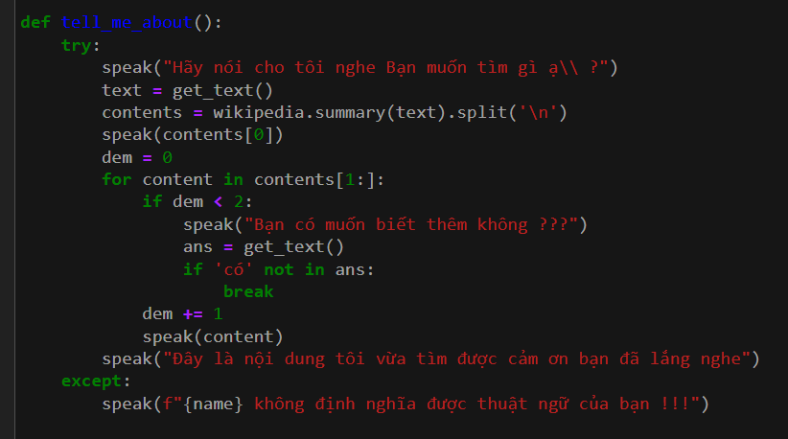

Hình 16: Hàm nghe người dùng nói

Đoạn code trong ảnh là một hàm Python có tên là tell me about(). Hàm này có nhiệm vụ lấy đầu vào từ người dùng, sử dụng thư viện Wikipedia để tìm kiếm thông tin về đầu vào đó, và sau đó đọc thông tin đó thành tiếng.

Hàm bắt đầu bằng một lệnh try-except để xử lý các trường hợp ngoại lệ. Trong trường hợp không có lỗi, hàm sẽ thực hiện các bước sau:

* Gọi hàm speak() để phát ra thông báo "Hãy nói cho tôi nghe Bạn muốn tìm gì ạ?"
* Gọi hàm get_text() để lấy đầu vào từ người dùng
* Sử dụng hàm wikipedia.summary() để lấy tóm tắt thông tin về đầu vào đó từ Wikipedia
* Chia tóm tắt thành các dòng riêng biệt
* Gọi hàm speak() để phát ra dòng đầu tiên của tóm tắt
* Khởi tạo một biến đếm
* Lặp qua các dòng còn lại của tóm tắt
* Nếu biến đếm nhỏ hơn 2, thì gọi hàm speak() để phát ra câu hỏi "Bạn có muốn biết thêm không ???"
* Gọi hàm get_text() để lấy đầu vào từ người dùng
* Nếu đầu vào không chứa từ "có", thì thoát khỏi vòng lặp
* Tăng biến đếm lên 1
* Gọi hàm speak() để phát ra dòng tiếp theo của tóm tắt
* Kết thúc vòng lặp
* Gọi hàm speak() để phát ra thông báo "Đây là nội dung tôi vừa tìm được cảm ơn bạn đã lắng nghe"

Ví dụ, nếu người dùng nhập vào đầu vào "Bài thơ Việt Nam", thì hàm sẽ phát ra các thông báo sau:

Hãy nói cho tôi nghe Bạn muốn tìm gì ạ?

Bài thơ Việt Nam

Bài thơ Việt Nam có lịch sử lâu đời, bắt nguồn từ thời Hùng Vương. Các bài thơ Việt Nam thường sử dụng ngôn ngữ giàu hình ảnh và biểu cảm, thể hiện được tâm hồn và tình cảm của người Việt Nam.

Một số bài thơ Việt Nam nổi tiếng có thể kể đến như "Hồ Chí Minh", "Bài ca cách mạng", "Đoàn thuyền đánh cá", "Tây Tiến",...

Bạn có muốn biết thêm không ???

có

Bài thơ "Hồ Chí Minh" là một bài thơ nổi tiếng của nhà thơ Tố Hữu. Bài thơ ca ngợi cuộc đời và sự nghiệp của Chủ tịch Hồ Chí Minh, người cha già kính yêu của dân tộc Việt Nam.

Bài thơ "Bài ca cách mạng" là một bài thơ của nhà thơ Tố Hữu, được viết trong thời kỳ kháng chiến chống Pháp. Bài thơ thể hiện niềm tin và quyết tâm của nhân dân Việt Nam trong cuộc đấu tranh giành độc lập dân tộc.

Bài thơ "Đoàn thuyền đánh cá" là một bài thơ của nhà thơ Huy Cận, được viết trong thời kỳ kháng chiến chống Pháp. Bài thơ ca ngợi vẻ đẹp của thiên nhiên và tinh thần lao động của ngư dân miền biển.

Bài thơ "Tây Tiến" là một bài thơ của nhà thơ Quang Dũng, được viết trong thời kỳ kháng chiến chống Pháp. Bài thơ thể hiện nỗi nhớ của tác giả về những người đồng đội đã hy sinh trong cuộc kháng chiến.

Đây là nội dung tôi vừa tìm được cảm ơn bạn đã lắng nghe

### 3.1.10. Hiển thị các chức năng của trợ lý ảo

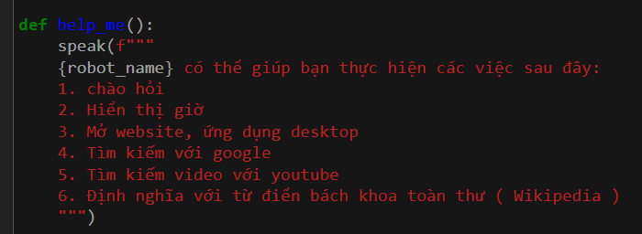

Hình 17: Các chức năng của trợ lý ảo

Hàm đọc lại 6 chức năng mà trợ lý ảo có thể thực hiện được phòng khi người sửdụng chưa biết công dụng của trợ lý ảo.



### Kết hợp tất cả chức năng trợ lý ảo Tiếng Việt

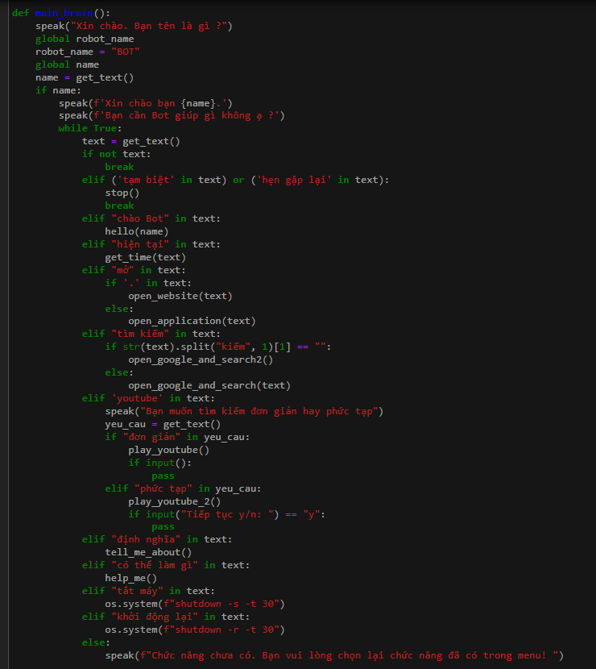

Hình 18: Kết hợp các chức năng của trợ lý ảo

Chức năng cuối cùng là tổng hợp các chức năng trước đó thành một trợ lý ảo tiếng Việt, sử dụng câu lệnh “if... elif... else”. Với vòng lặp “while True”, trợ lý ảo có thể chạy liên tục để trả lời các câu hỏi.

Bằng cách gọi hàm “get_text()”, trợ lý ảo lấy thông tin về yêu cầu và lưu vào biến “text”. Nếu “text” có giá trị là 0 (tức là máy tính không nghe thấy gì), vòng lặp sẽ gặp lệnh “break” và dừng lại. Ngược lại, nếu “text” là một yêu cầu của người dùng, trợ lý ảo sẽ thực hiện các chức năng đã được cài đặt.

Ví dụ, nếu trợ lý ảo nghe được yêu cầu “text = "mở google và tìm kiếm một quả táo"“, hàm “open_google_and_search(text)” sẽ được gọi để thực hiện chức năng yêu cầu. Trong trường hợp này, trợ lý ảo mở ứng dụng Google Chrome, vào trang chủ www.google.com, nhập từ khóa "một quả táo", và trả về kết quả tìm kiếm của Google. Các chức năng khác hoạt động tương tự.

**3.2. Kết quả đạt được**

Một số hình ảnh khi Demo

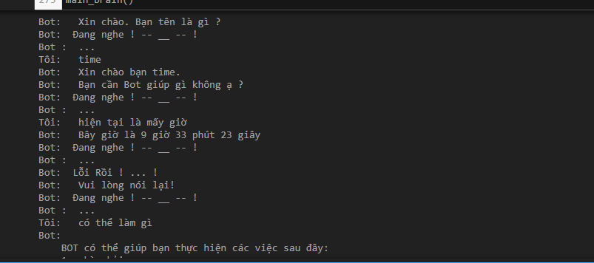

Hình 19: Hình ảnh Demo (1)

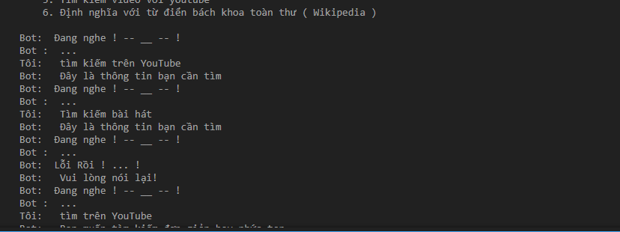

Hình 20: Hình ảnh Demo (2)

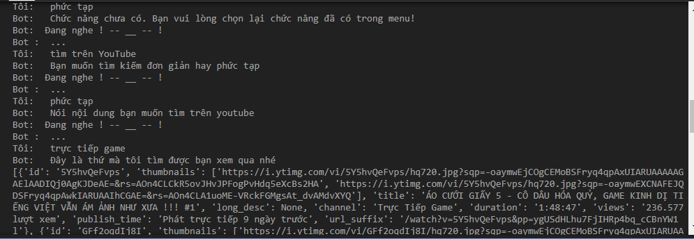

Hình 21: Hình ảnh Demo (3)

# **CHƯƠNG 4. KẾT LUẬN VÀ HƯỚNG PHÁT TRIỂN**

**Kết luận**

Trợ lý ảo cá nhân thông minh là một công nghệ đang phát triển nhanh chóng và có tiềm năng ứng dụng rộng rãi trong nhiều lĩnh vực khác nhau, từ cuộc sống cá nhân đến công việc kinh doanh. Các trợ lý ảo cá nhân hiện có đã đạt được những thành tựu đáng kể trong việc hiểu và đáp ứng các yêu cầu của người dùng, nhưng vẫn còn nhiều thách thức cần giải quyết để trợ lý ảo cá nhân có thể trở thành những người bạn đồng hành thực sự đáng tin cậy và hữu ích.

**Hướng phát triển**

Dưới đây là một số hướng phát triển quan trọng của Trợ lý ảo cá nhân trong tương lai:

Cải thiện khả năng hiểu và đáp ứng ngôn ngữ tự nhiên: Đây là một trong những thách thức lớn nhất đối với trợ lý ảo cá nhân hiện nay. Các trợ lý ảo cá nhân hiện có vẫn còn gặp khó khăn trong việc hiểu các câu hỏi và yêu cầu phức tạp, cũng như trong việc tạo ra các phản hồi tự nhiên và phù hợp với ngữ cảnh.

Tăng cường khả năng học hỏi và thích ứng: Trợ lý ảo cá nhân cần có khả năng học hỏi từ dữ liệu và từ tương tác với người dùng để có thể cải thiện hiệu suất của mình theo thời gian.

Mở rộng phạm vi ứng dụng: Ngoài các ứng dụng truyền thống như trợ giúp cá nhân và quản lý cuộc sống, trợ lý ảo cá nhân cần được phát triển để có thể ứng dụng trong các lĩnh vực mới như giáo dục, chăm sóc sức khỏe và kinh doanh.

Với sự phát triển của công nghệ, trợ lý ảo cá nhân có tiềm năng trở thành một phần quan trọng trong cuộc sống của con người. Các trợ lý ảo cá nhân trong tương lai sẽ trở nên thông minh hơn, linh hoạt hơn và hữu ích hơn, giúp con người giải quyết nhiều vấn đề trong cuộc sống.

**TÀI LIỆU THAM KHẢO.**

1. *Xử lý ngôn ngữ tự nhiên (Natural Language Processing) là gì?* URL: <https://ongxuanhong.wordpress.com/2015/08/13/xu-ly-ngon-ngu-tu-nhien-la-gi/>, Ông Xuân Hồng.
2. *Lập Trình Trợ Lý Ảo Tiếng Việt Toàn Diện Với Python*. URL: https://codelearn.io/sharing/lap-trinh-tro-ly-ao-tieng-viet-python.